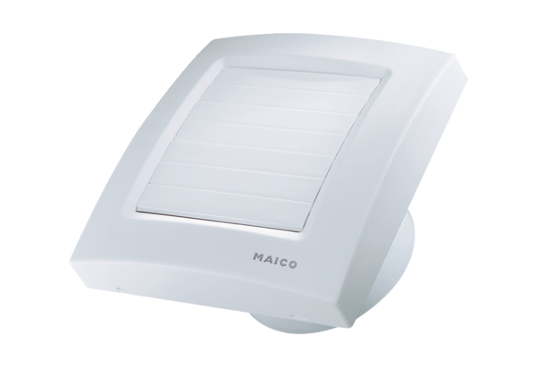Mali sobni ventilator ECA 100 KIJedinica za pakiranje: 1 komAsortiman: A
Broj artikla: 0084.0039Proizvođač: MAICO

